السيرة الذاتية

محمود محمد مجاور

بيانات شخصية | 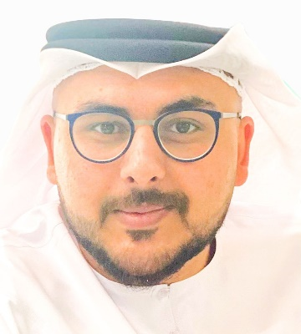
24/01/1995 |  | تاريخ الميلاد
مصر |  | مكان الميلاد
مصري |  | الجنسية
ذكر |  | الجنس
اعزب |  | الحاله الاجتماعيه
اعفاء من الخدمه العسكرية |  | الخدمه العسكرية
اقامه |  | حاله الاقامه
784199590321867 |  | هويه رقم
عــجمان |  | عنوان السكن

عنوان السكن | عجمان | تليفون / واتساب | 0544471057
الجنسية | مصري | البريد الالكتروني | archamr.megawer11@gmail.com

المؤهل العلمية
ترميم الاثار جامعه جنوب الوادي |  | المؤهل
المعماري |  | قسم
2016 |  | سنة التخرج
جيد جدا ً |  | تقدير

لغات
تحدث | كتابة | قراءة
اللغه الام |  |  |  | العربية
جيد | جيد | جيد |  | الانجليزي
متوسط | ضعيف | ضعيف |  | روسي

الخبرات السابقه
- مكتب محاماه بالقاهرة
- كتابة وطباعه جميع المستندات والقضايا داخل مكتب محاماه.
- طباعه الابحاث والتقارير والمحاضرات لدكاترة بجامعه جنوب الوادي .
- محاسب بمكتب المقاولات الهيشري بمصر .
- محاسب بشركة المصطفي للمقاولات بمصر .
- المشرف والمسئول داخل شركة المصطفي للمقاولات بمصر .
- مشرف ومدقق بشركة جلوبال فارم مصر .
- موظف موارد بشرية بشركة جلوبال فارم مصر .
- مدخل بيانات بشركة الريادة للتوصيل بعجمان .
- متابع ومحاسب ومدخل بيانات بشركة ايكون اكسبريس عجمان .
- مصمم فوتوشوب بـمركز تدبير .
- موظف تسويق بمركز تدبير .
- موظف موارد بشرية بمركز تدبير .
- مدير موارد بشرية بمركز تدبير .
- مدير تسويق ومبيعات بمركز تدبير .
- مدير تسويق ومبيعات بمركز فحص الطبي للاقامه .
- مدير موارد بشرية بمركز الفحص الطبي للاقامه بعجمان .
- مدير تسويق بمركز توجيه .
- مدير موارد بشرية بمركز توجيه .
- مدير تسويق بمركز تسهيل .
- مدير موارد بشرية بمركز تسهيل .
- خبرة كامله بجميع معاملات داخل سيستم وزارة الموارد البشرية والتوطين . ( تسهيل – تدبير – توجيه )
- خبرة كاملة بـجميع معاملات داخل سيستم الهيئه الاتحادية للهويه والجنسية والجمارك وأمن المنافذ.
- خبرة كاملة بجميع معاملات الفحص الطبي للاقامه والبطاقات الصحيه والتامين الصحي الخاص والشركات .

شهادات الخبرة
- شهادة من جمعيه ساند .
- شهادة خبرة من مركز تدبير .
- شهادة من مدرسة الجرف للتطوع .
- شهادات خبرة اخري للتطوع في منطقتي عجمان والشارقة

فيديو توضيحي لسرعة الكتابة
https://www.youtube.com/watch?v=KGhn2Dcc10M&feature=youtu.be

